Муниципальное образование Гулькевичский район, пос. Кубань
Муниципальное бюджетное общеобразовательное учреждение
средняя общеобразовательная школа № 22 пос. Кубань
им. Героя Советского Союза Г.Г. Шумейко

муниципального образования Гулькевичский район

Методическая разработка спортивного праздника

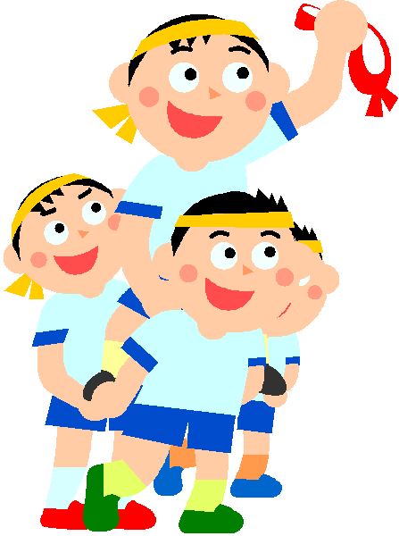

Подготовил учитель

Физической культуры –

Нечаева Е. Г.

2016 г.

Сценарий спортивно-патриотического праздника «Мой папа и я - сила!»
Задачи:
- Рассказать детям о Дне Победы, познакомить их с героическим прошлым нашего народа.
- Формировать устойчивый интерес к выполнению физических упражнений, развивать основные физические качества.
- Воспитывать целеустремленность, настойчивость и чувство товарищества при проведении коллективных эстафет.
- Побуждать родителей проявлять интерес к делам ребенка и быть готовыми к эмоциональной поддержке.
- Воспитывать чувство уважения к защитникам нашей Родины, любовь к Родине.
Предварительная работа:
- Ознакомление детей с праздником «Мой папа и я - сила!»
- Подготовка необходимого инвентаря.
- На занятиях физического воспитания с детьми проводиться практическая работа в подготовке детей к выполнению определенных элементов физичсекого вопитания, используемых в соревновании;
- С детьми оговаривается правила поведения, а так же правила обращения с инвентарем
Используемы инвентарь:
Фишки сигнальные, муляж автомата, 3 рюкзака, бинты, скамейка гимнастическая, палки гимнастические, флажки, 6 дощечек, пилотки, мешочки с песком, изображение танка, конверт с буквами.
Содержание
Ведущий. Парад!!! Ровняйсь, смирно!!! Флаг России внести!!!(Звучит марш преображенского полка, один ребенок несет флаг, двое идут сзади, флаг проносится по всему периметру площадки и ставится в флагшток). Звучит гимн Российской Федерации!!!(гимн заканчивается)
Дорогие дети! Дорогие гости! Поздравляем всех с великим праздником Победы. Ровно 70 лет отделяют нас от того незабываемого дня 9 мая, когда над нашей Родиной прогремело долгожданное слово «победа!» Путь к победе был очень тяжелым и продолжался почти 5 лет! Весь наш народ поднялся на борьбу с фашистскими захватчиками. На бой «святой и правый» наших соотечественников звала песня «Священная война», написанная А. В. Александровым в первые дни Великой Отечественной войны.
Ведущий. Немало трудностей встречает солдат в армии, а тем более на войне. Это и тяжелое оружие, снаряжение, одежда. И правильно, потому что на войне с человеком может случиться все что угодно, а настоящий солдат должен все предвидеть и ко всему быть готов. К тому же солдат должен иметь хорошую физическую подготовку и самое главное быть смелым!
1. Эстафета «Марш-бросок». Участники команд по очереди с рюкзаком и автоматом добегают до ориентира и обратно, передавая атрибуты следующему. Побеждает команда, первой выполнившая задание.
Ведущий. Много танков использовал противник, чтобы сломить дух русского воина! Порой против танков немецких захватчиков наши красноармейцы оставались один на один и побеждали над огромной техникой! В этом им помогала смекалка и граната!
2.«Порази танк». Дети и родители по очереди бросают гранату в танк (ребенок должен попасть в танк, взрослый в цель на танке).
Ведущий. В сражениях бывают потери. Проверим, готовы ли вы оказать первую медицинскую помощь своим товарищам. В Великую Отечественную Войну на полях боев всегда были отважные медсестры, которые наряду с мужчинами сражались за жизнь раненого, рискуя потерять свою…
3. Игра «Помоги раненому». Играют девочки - медсестры. Играют по двое. Напротив них на стульях сидят «раненые бойцы» (мальчики). По сигналу медсестры должны пробежать низко присев, или наклонившись. Добежать до раненого, быстро перевязать руку или ногу и доставить его в медсанчасть (определенное место). Игра проводится несколько раз.
Ведущий:
Трудно в ученье – легко в бою,
Так говорил Суворов,
Сейчас нам покажут отвагу свою
Отважные наши саперы.
4. Игра – аттракцион «Саперы». Участникам команд необходимо перебраться по очереди, наступая только на две дощечки, на другую площадку. Побеждает та команда, которая быстрее закончит передвижение.
Ведущий: к нам в школу доставлено важное донесение. Но оно зашифровано. Надо его расшифровать.
5. Конкурс «Секретный пакет». Из набора предложенных букв необходимо выложить слово.
6. Конкурс «Перетягивание каната».
Команды строятся. Канат кладется на середину пола. Приглашаются по 10 участников от каждой команды. По сигналу дети перетягивают канат. Выигрывает команда, сумевшая большее количество раз перетянуть канат на свою сторону

Ведущий: Внимание! Внимание! Объявляем итоги конкурса «Мой папа и я - сила»
Награждение грамотами и медалями.
Ведущий. Ребята, нам пора заканчивать праздник! Каждый сегодня попробовал себя в роли маленького солдата, защитника Родины! Всегда помните, о тех миллионах погибших наших соотечественников, которые спасали жизнь наших родных и близких от фашистких захватчиков! 9 мая для нас праздник со слезами на глазах, праздник Великой Победы! До свидания!
Используемая литература:

1) Фатеева Л.П. «Подвижные игры, эстафеты, и аттракционы для младших школьников» - М.: Академия развития, 2007.

